Leonardt Hiro 6H - idealna do szkicowania!
Kaligrafia to Twoje hobby? A może jesteś kaligrafem lub kaligrafką z zawodu? Z pewnością do szkicowania odpowiednie wyposażenie jest Ci niezbędne. Leonardt Hiro 6H to jeden z przedmiotów, który z pewnością przyda się w Twojej kolekcji.

Kaligrafia niezbędne wyposażenie
Sztuka starannego pisania, często również zdobionego artystycznie jeszcze w XX wieku była obowiązkowym przedmiotem nauczania w szkołach. Rodzaji kaligrafi jest wiele: chińska, japońska, arabska czy koreańska to tylko kilka z nich. W wielu Państwach uważana nie tylko za sztuką dekoracyjną ale i sztukę wysoko cenioną artystycznie. Obecnie kaligrafią zajmuje się hobbystycznie wiele osób z zacieńciem artystycznym. Do dekoracyjnego pisania niezbędne są jednak odpowiednie przedmioty. Bez wątpienia jest to pędzel kaligraficzny czy też jego nowoczesny odpowiednik pisak kaligraficzny z wymiennymi stalówkami oraz obsadkami. Jedną z nich jest właśnie model Leonardt Hiro 6H.
Leonardt Hiro 6H - staranność i ostrość

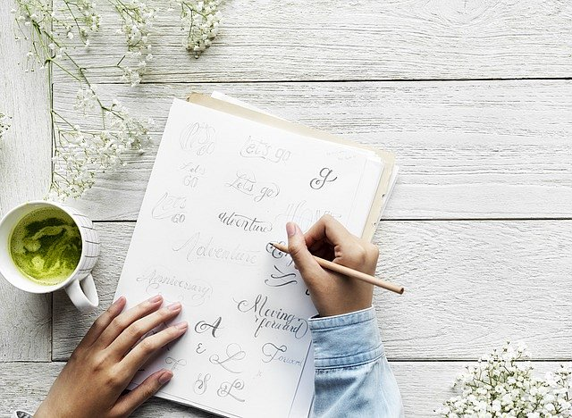
Kaligrafia to dziedzina sztuki, w której liczy się staranność i dbałość o szczegóły. Dlatego właśnie na rynku istnieje wiele rodzai stalówek oraz obsadek a każda z nich przy użyciu daje nam inny efekt. Szukając stalówki do pisania i rysowania, która będzie ostra i precyzyjna warto zwrócić uwagę na model Leonardt Hiro 6H, wyprodukowany przez firmę Manuscript. To produkt twardy i nieelastyczny, idealny do wykańczania naszych dzieł kaligraficznych!

